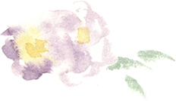

本日は私どもの結婚式に

ご出席くださいまして

ありがとうございました

未熟な二人ですが

今後ともよろしくお願いいたします

○○○○. ○○. ○○

和　人・友　美

〒○○○-○○○○

東京都＊＊＊＊＊＊＊＊＊＊＊＊＊

ＴＥＬ.○○-○○○○－○○○○

ご注意：この用紙サイズは、Ａ6カード　幅105mm×長さ148mmに設定してあります